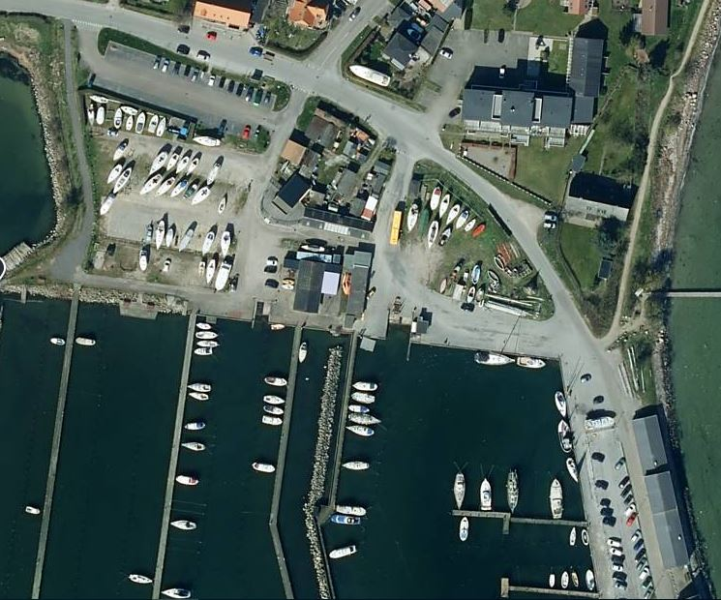

6

**Oversigtskort, Kalvehave Havn**

1: 1 x 10m3 dagrenovation. 1 x 800L papbeholder. 1 x 800L papirbeholder.

2: Miljøstation til farligt affald.

3: 2 x 25L skraldespande.

4: Toilet og bad til gæster på havnen. Offentlig SMS toilet.

5: Tømningstank til både.

6: Tømningsanlæg til autocampere.

5

1

4

3

2